«Авторские напольные игры как современное средство развития самостоятельности и инициативы у дошкольников»
В настоящее время одной из важных задач современной системы образования является создание условий для раскрытия потенциала каждого ребенка. В Федеральном государственном образовательном стандарте дошкольного образования выделены основные линии личностного развития ребенка дошкольного возраста: самостоятельность, инициативность, творчество.
Проблема в том, что большинство детей не проявляют инициативу и самостоятельность. Как педагоги, мы просто обязаны помочь ребёнку научиться познавать самого себя, свои особенности, понимать свои возможности и склонности. Одним из инструментов для решения вышеуказанной проблемы является совместное изготовление и использование напольных игр, то есть создание игрового пространства на полу, которое позволит удовлетворить потребности детей в познании, движении, общении.
Основными принципами дошкольного образования согласно Федеральному государственному образовательному стандарту дошкольного образования является построение образовательной деятельности на основе индивидуальных особенностей каждого ребенка, при котором сам ребенок становится полноценным участником образовательных отношений. Детям дошкольного возраста важно и интересно проявлять активность в начинаниях, запускать новые дела, вовлекая туда окружающих людей. Детская инициатива проявляется в свободной деятельности детей по выбору и интересам в различных видах деятельности, в том числе – игре, которая является ведущим видом деятельности на протяжении всего периода дошкольного детства. Поэтому мной было решено искать новые формы деятельности по развитию и поддержке детской инициативности.
Сейчас в продаже имеется широкий спектр готовых дидактических пособий и материалов. Однако, у сделанных своими руками предметов есть определенные преимущества. Во-первых, мы можем быть уверены в их безопасности. Все наши игры созданы из подручных и безопасных материалов. Во-вторых, когда ребенок принимает активное участие в придумывании и изготовлении игры, он получает урок формирования среды согласно своим потребностям, развивая инициативу и самостоятельность. Вещи, сделанные своими руками, имеют в глазах ребенка большую ценность, чем купленные. Ведь эта вещь уникальна. Таким образом, отношение к ней будет более бережным.
Опираясь на полученный опыт, дети проявили инициативу и самостоятельность и создали собственные напольные игры. Сами определяли название игр, формат, дизайн, самостоятельно воплотили их в жизнь.
Гордостью нашего арсенала напольных игр – это игры, придуманные и созданные детьми, которые многофункциональны и вариативны, они используются в процессе различных тематических проектов.
Авторские напольные игры
Напольная игра «Лапки-ладошки»
Цель: развивать внимание, межполушарное взаимодействие, двигательную
активность.
Описание: игра представляет собой игровое поле изготовленное из склеенных листов бумаги, на котором дети самостоятельно обвели свои стопы и ладошки и совместно их раскрасили.
Правила игры: игроки передвигаются по игровому полю, ориентируясь на изображения. В каждом ряду касаться можно только нужных изображений стоп и ладошек, передвигаясь к финишу.
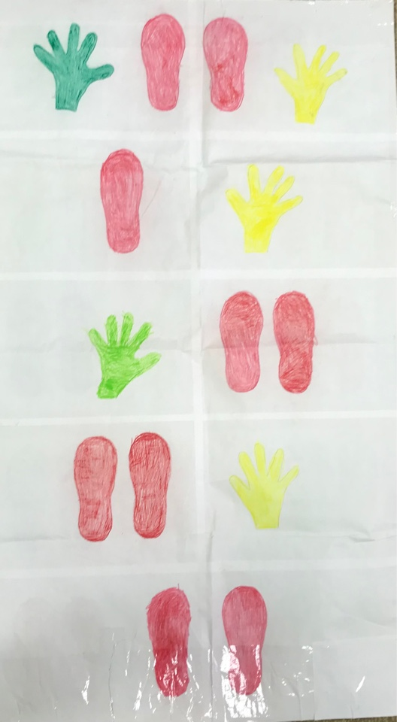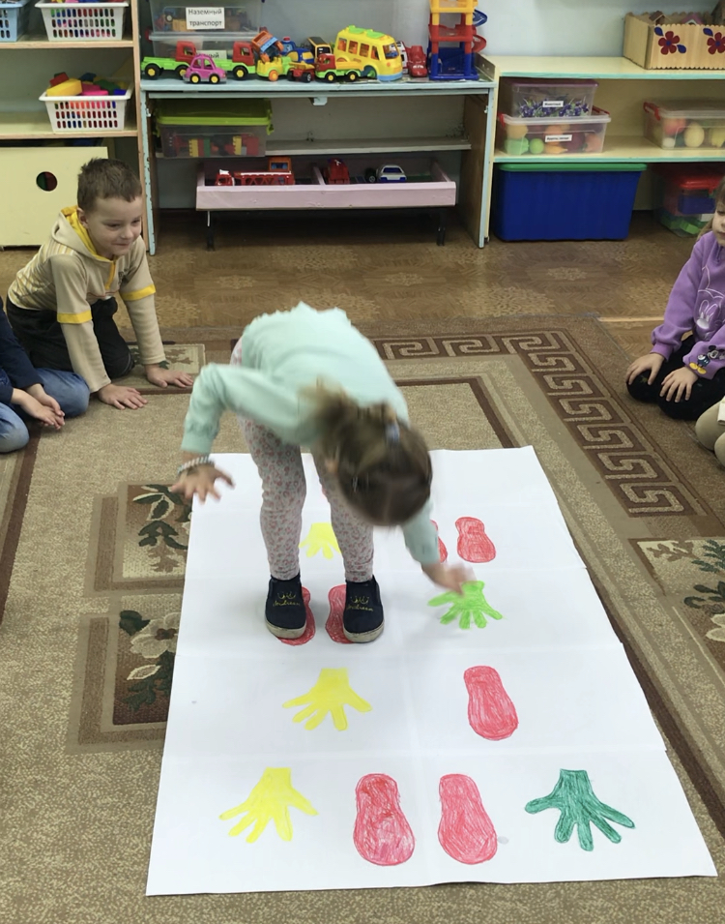

Игровое поле «Разноцветные следы»
Описание игрового поля: игровое поле изготовлено из склеенных листов бумаги прямоугольной формы. На поверхности поля изображены дорожки следов, расположенные параллельно друг другу в три ряда по ширине и шесть рядов по длине в заданном направлении и определённой цветовой последовательности. Предложена яркая цветовая гамма, использовано 3 цвета.
Варианты игр
Игра «Мой след»
Цель: Во время игры развиваются умение соблюдать элементарные правила, а также физические качества.
Правила игры: каждый участник игры выбирает себе дорожку. По очереди игроки бросают кубик и перемещаются прыжком на пару следов того цвета, который выпал на кубике. Если допрыгнуть не получается, игрок остается на месте. Выигрывает тот, кто пройдет всю дорожку первым.
Игра «Передвижение по карте»
Цель: Игра помогает повысить уровень сплоченности детей, доверия, умения работать в команде сообща. Развивает внимание, умение ориентироваться в пространстве, координационные способности, точность движений и ловкость. Можно перемещаться по игровому полю не только шагом, а прыгать на двух ногах, одной ноге и т. д.
Правила игры: По очереди дети подходят к столу, где лежат карты со схемой передвижения изображениями вниз и выбирают себе маршрут. Затем самостоятельно, ориентируясь на стрелочки, перемещаются по игровому полю.
Игра «Найди предмет такого же цвета»
Цель: Можно использовать для закрепления у детей умения сравнивать предметы по цвету, выбирать из группы предметы заданного цвета, развивать внимание, наблюдательность.
Правила игры: Все играющие по очереди подходят к карточкам, которые лежат изображениями вниз, выбирают одну карточку и переворачивают её. Далее дети в игровой комнате выбирают предмет, соответствующий цвету вытянутой карточки, и занимают место на игровом поле на своей паре следов. Затем меняют карточки. Выигрывает тот, кто первым побывает на следах всех цветов.
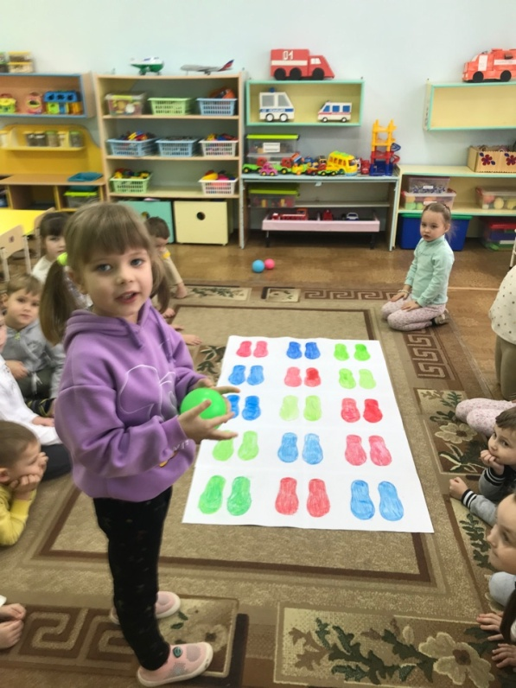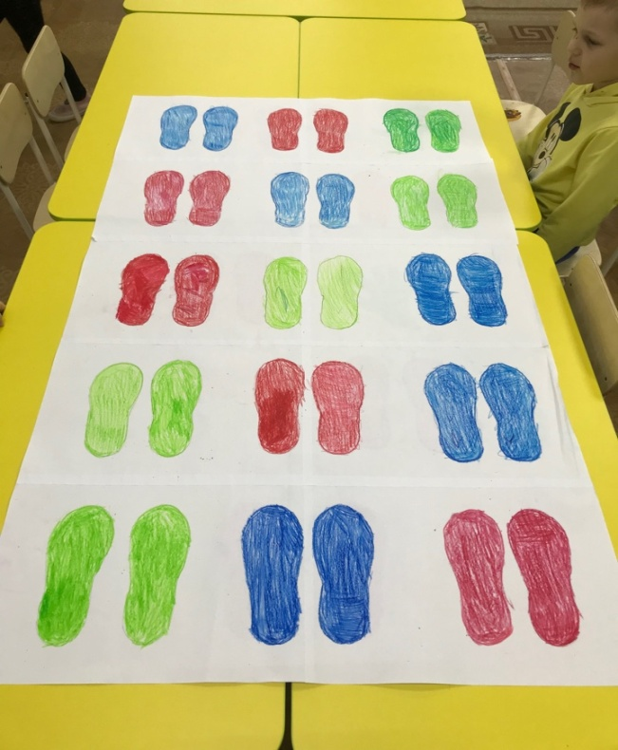

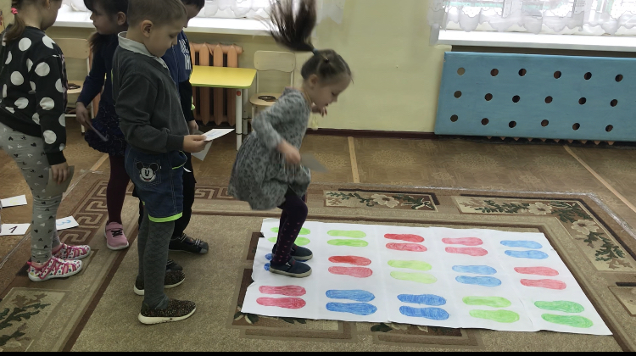

Игровое поле «Квадраты»
Описание игрового поля: Игровое поле представляет собой большой прямоугольник из бумаги, разделенный на 9 квадратов. В нашем арсенале несколько таких игровых полей для большего участия игроков или проведения соревновательных игр.
Варианты игр
Игра «Третий лишний»
Цель: Игру можно использовать для закрепления у детей обобщающих понятий. Она помогает развивать логическое мышление, внимание, прыжковые нагрузки, которые оказывают общеукрепляющее воздействие на организм в целом. Дидактический материал (картинки с изображениями) можно подбирать в соответствии с интересом детей или тематическими проектами.
Правила игры: В квадратах на игровом поле разложены карточки с изображением чего-то или кого-то. Необходимо в каждом ряду определить наиболее существенный признак, общий для всех объектов, кроме одного. Играющие по очереди прыгают в квадраты с изображением лишнего объекта, поднимают карточку и объясняют свой выбор.
Игра «Повтори за мной»
Цель: Игра помогает развивать внимание, воображение, память, закрепляет знания об особенностях тех или иных объектов окружающего мира. Дидактический материал (картинки с изображениями) можно подбирать в соответствии с интересом детей или тематическим планированием.
Правила игры: В квадратах на игровом поле разложены карточки со схематическим изображением чего-то или кого-то. Игроки по очереди прыгают в квадраты с карточкой, переворачивают её, но изображение никому не показывают. Затем с помощью мимики и жестов показывают особенности нарисованного объекта, остальные отгадывают.
Игра «Сосчитай-ка»
Цель: Игру можно использовать для закрепления у детей цифр и порядкового счета. Она помогает развивать логическое мышление, внимание. Предложенный маршрут можно пройти, пропрыгать на двух ногах, на одной ноге или на носочках.
Правила игры: В квадратах на игровом поле разложены карточки с изображением цифр или определенным количеством предметов. Ведущий показывает карту с изображением маршрута. Игрокам по очереди необходимо пройти предложенный путь. Игроки могут выбирать карты с изображением маршрута самостоятельно.
Игра «Крестики-нолики»
Цель: Игру можно использовать для развития логики, сообразительности, скорости движения, ориентировки в пространстве.
Правила игры: Данная игра построена на основе всем известной, настольной игры "крестики - нолики". В данной версии всё происходит в движении, что является, несомненно, преимуществом этой версии. Сочетаются физическая и умственная деятельности детей.
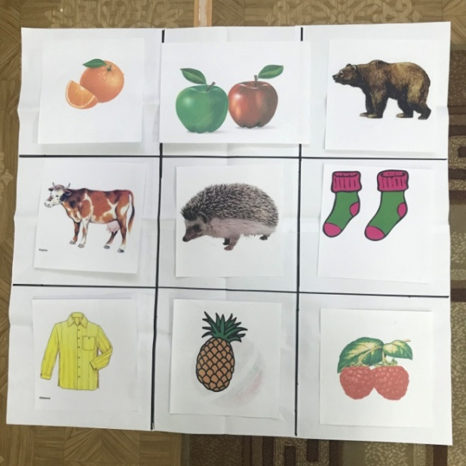
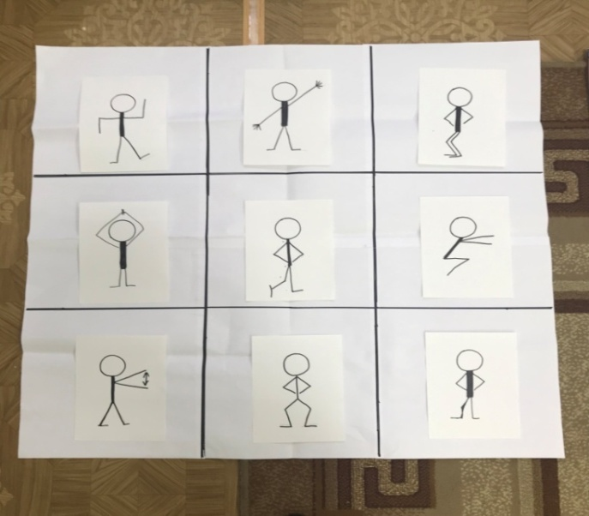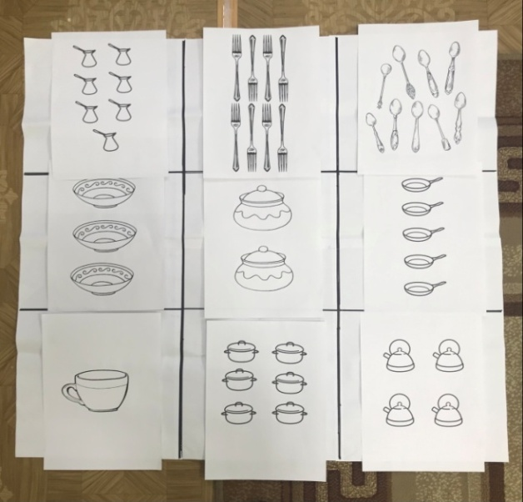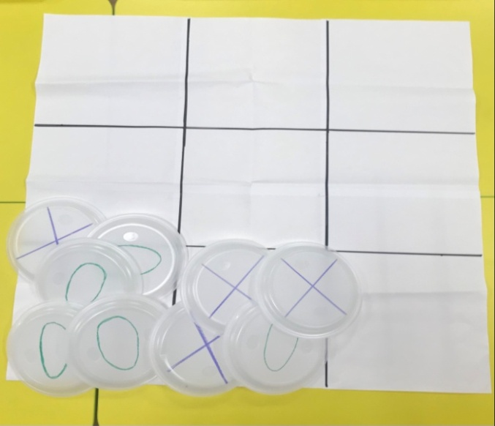
Напольная игра «Математическое домино»
Цель: Напольная игра, в процессе которой выстраивается цепь карточек, соприкасающихся половинками с одинаковыми картинками. Игра помогает развитию памяти детей, способствуют формированию словарного запаса, развитию логику, мышления, познавательной активности в математической грамотности, быстроту реакций и другие качества
Описание: Игра состоит из набора 28 прямоугольных пластинок, изготовленных из плотного картона, разделённых пополам линией. На одной квадратной половинке точки, чьё число может быть цифрой от нуля до десяти, а на другой – картинка с изображением количества предметов от 1-10.
Правила игры: Все участники в игре получают по 3 карточки, остальные находятся в «банке»,лицевой стороной вниз. Игрок, у которого есть карточка с парными картинками, начинает ход первым. Остальные участники по очереди раскладывают свои карточки к цифре с соответствующим количеством предметов.
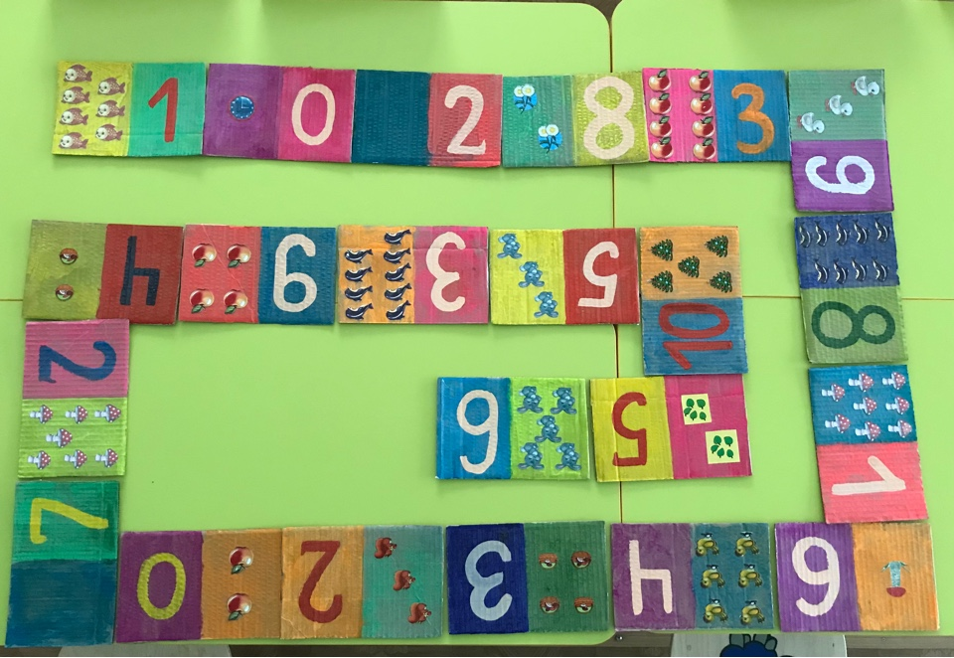
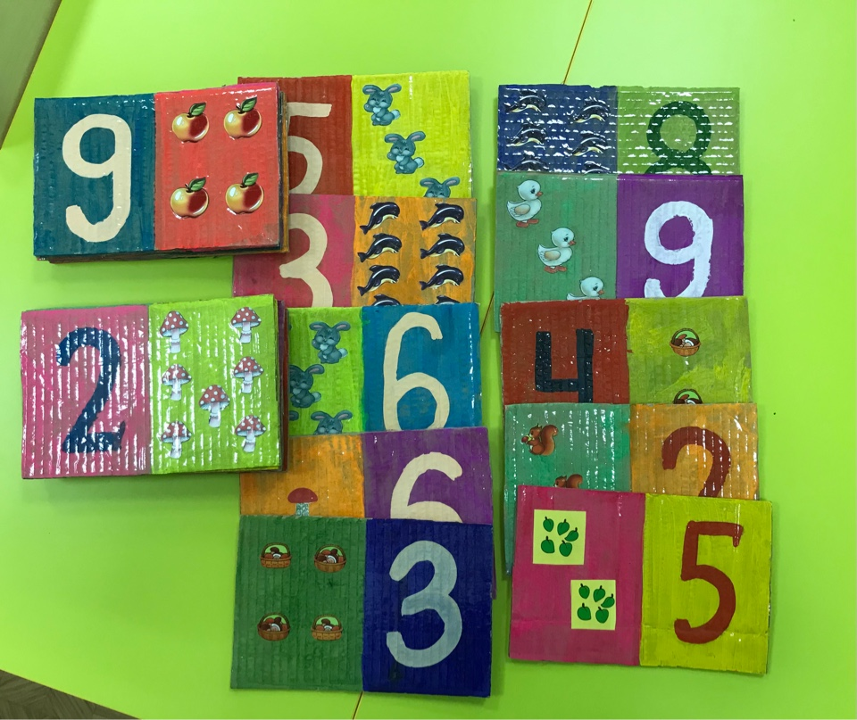
Напольная игра «Рыбалка»
Цель: Развитие ловкости, координации движений, закрепление знаний морских обитателей, навыков счета в пределах 10, понятий «большая», «маленькая».
Описание: Игра состоит из «бумажного водоема» изготовленного из склеенных листов синей бумаги, набора вырезанных и раскрашенных детьми рыбок, на обратной стороне которых написаны примеры. Для вариативности данной игры был изготовлен набор карточек с изображением морских обитателей.
Правила игры: Разложить карточки с примерами в виде рыбок (или карточки с изображением морских обитателей) в условный водоем. Задача игроков «поймать» рыбку с помощью магнитной удочки и решить пример или назвать морского обитателя изображенного на картинке.
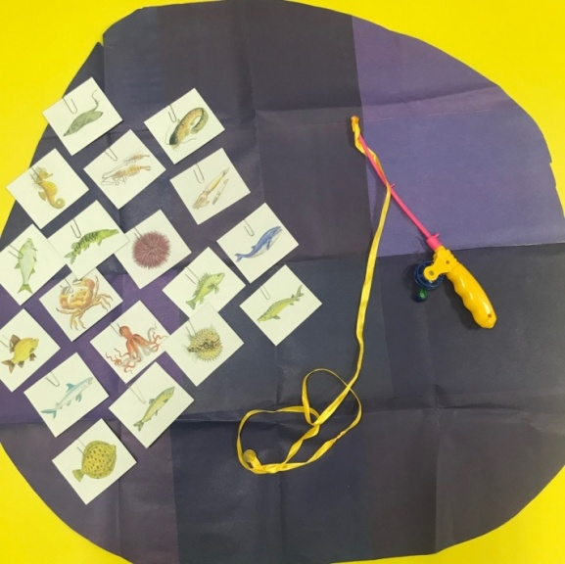
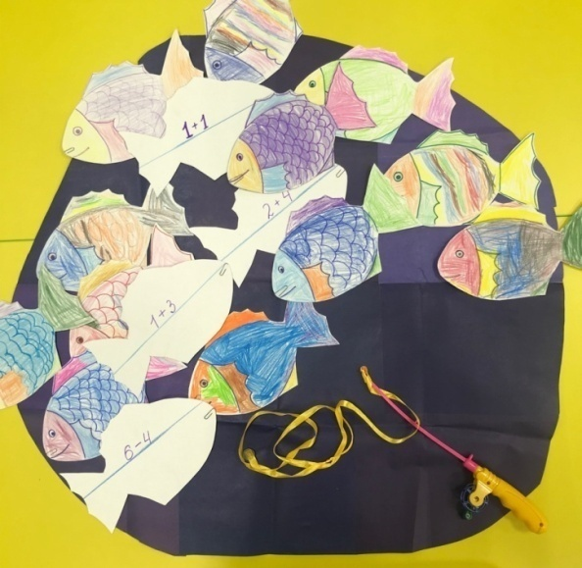
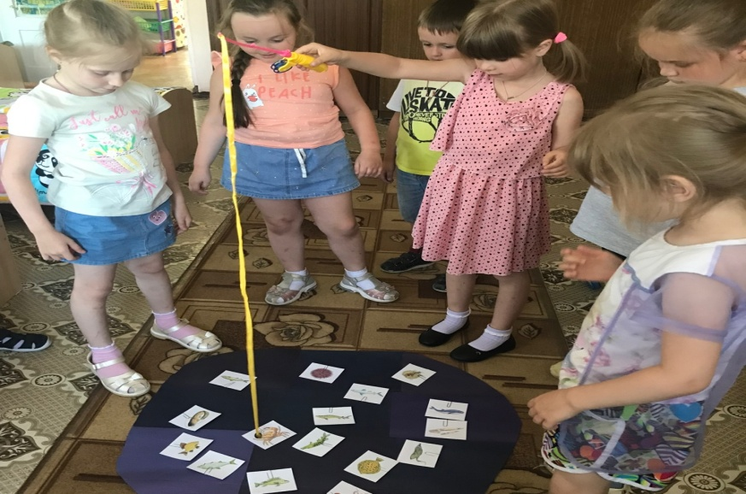
Напольная игра «Головоломка»
Цель: С помощью головоломки развивается логическое и пространственное мышление, внимание, зрительная память и моторика рук.
Головоломка учит аккуратности и точности, умению анализировать и синтезировать. Способствует развитию усидчивости и самостоятельности.
Описание: Игровое поле, состоящие из 9 одинаковых квадратов, уголки которых окрашены в разные цвета.
Правила игры: Игроку необходимо собрать квадраты в единое игровое поле для создания целостной картинки.
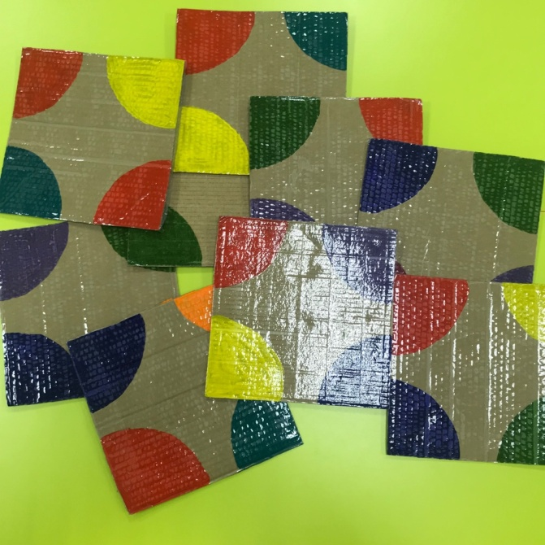
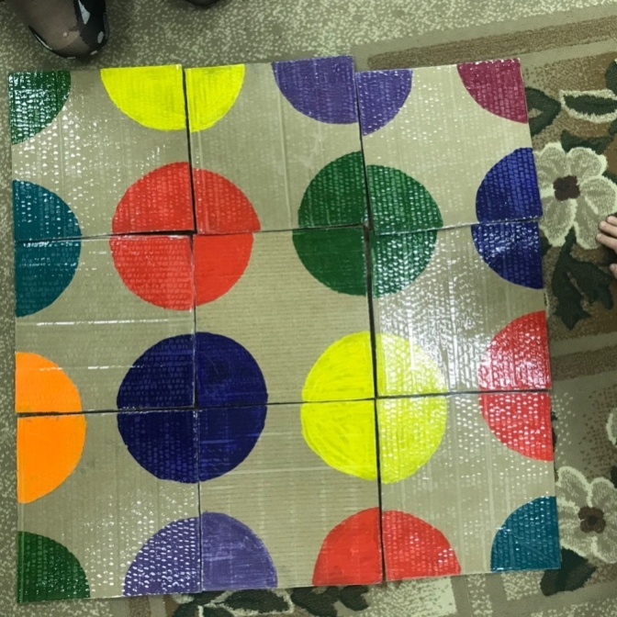
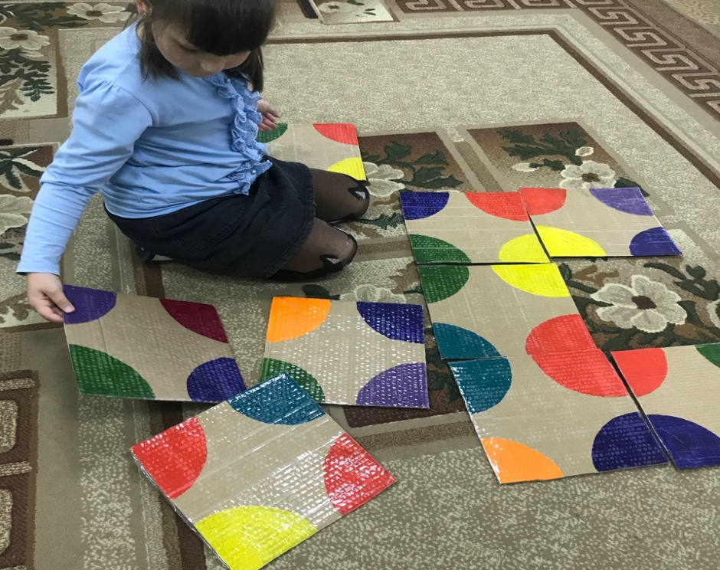
Напольная игра «Математическое панно»
Цель: С помощью данной игры происходит закрепление счета в пределах 10, знания основных цветов, развитие пространственных отношений, двигательной активности, совершенствуется усидчивость, умение доводить дело до конца.
Описание: Напольное панно на твердой основе, разделенное на 25 квадратов с изображением точек разного количества (от1 до10) и разных цветов. Набор карточек с изображением цифр разных цветов.
Правила игры: Игрокам необходимо разделить между собой карточки с цифрами и по очереди выкладывать их на панно так, чтобы цифра соответствовала количеству точек и их цвету.
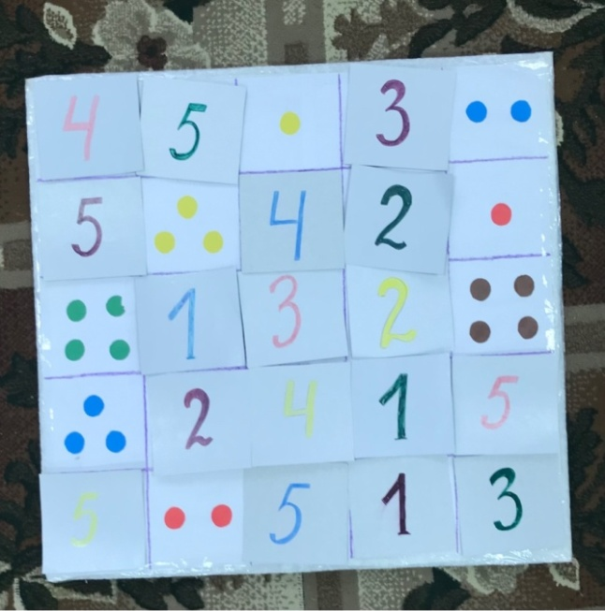

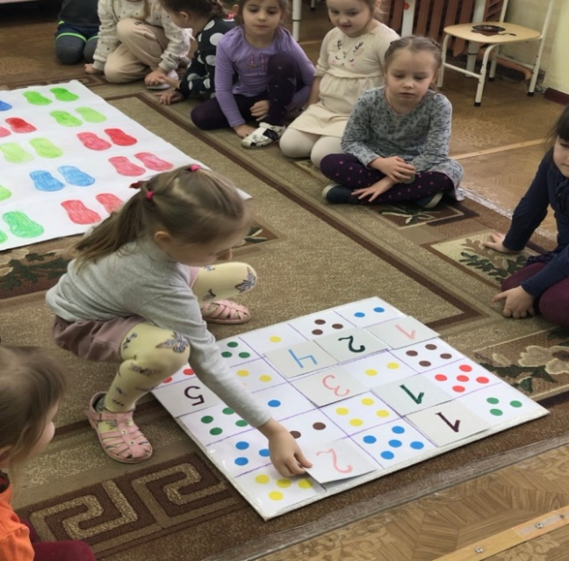

Игровое поле «Волшебный цветок»
Описание игрового поля: Первоначальный вариант игрового поля представлял из себя напольное полотно из бумаги в виде большого цветка (диаметром 1,5м.) В процессе данное полотно было изготовлено из баннера.
Варианты игр
Игра «Пять слов»
Цель: Развивать фонематический слух, память, лексический словарь, координацию движений.
Правила игры: В серединку цветка ведущий кладет картинку с изображением какой-либо буквы. Задача участников игры на каждый лепесток положить картинку с изображением предмета, название которого начинается с соответствующего звука. Либо пропрыгать по лепесткам четко проговаривая слова, которые начинаются с заданного звука.
Игра «Ингредиенты»
Цель: Данный вариант напольной игры помогает сформировать представление о продуктах и приготавливаемых из них блюдах, о пользе правильного питания. В процессе игры развиваются внимание, мыслительные способности, память, физические навыки.
Правила игры: В серединку цветка ведущий кладет картинку с изображением какого-либо блюда. Задача участников игры выложить на каждый лепесток картинки с изображением тех продуктов, которые необходимы для его приготовления. Данная игра может проводиться в соревновательной форме и может быть скомбинирована с другими напольными играми.
Игра «Исправь ошибку»
Цель: Данный вариант напольной игры помогает формировать умение анализировать, искать ошибки. Развивается внимание, память, речь.
Правила игры: Игрокам предлагается рассмотреть, что расположено на лепестках цветка и определить какие группы и по какому признаку можно объединить данные предметы, заметить ошибку и исправить ее.
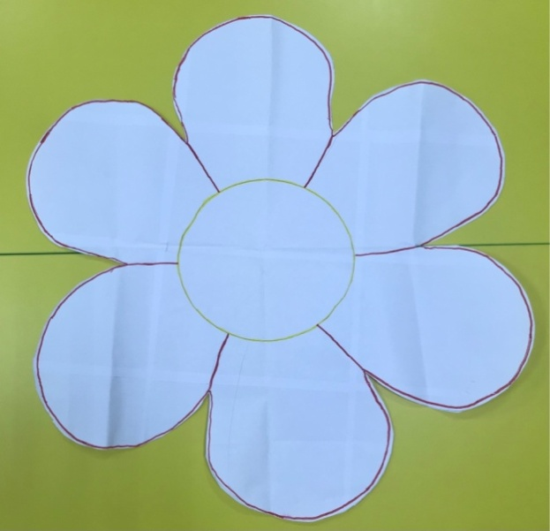
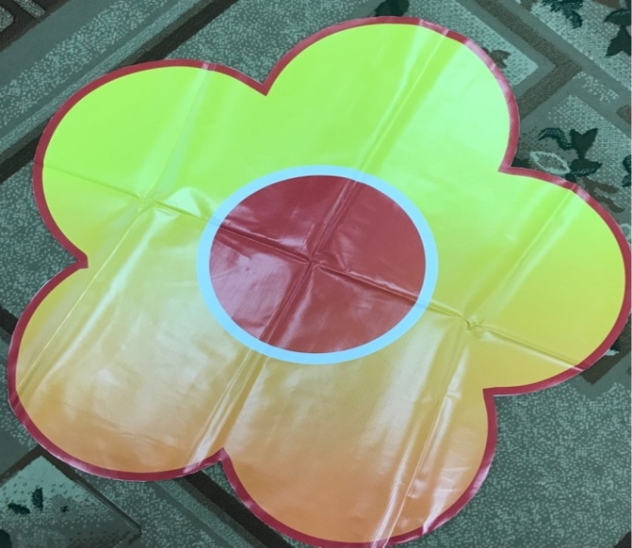
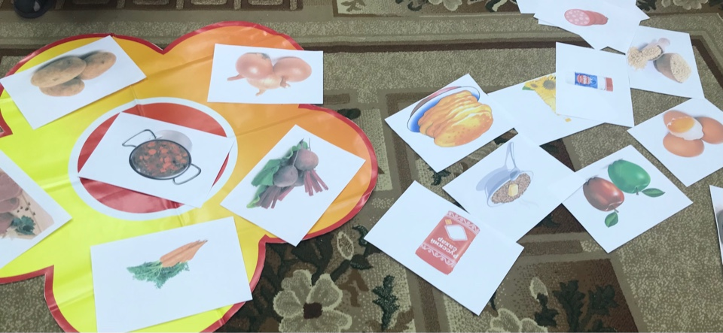
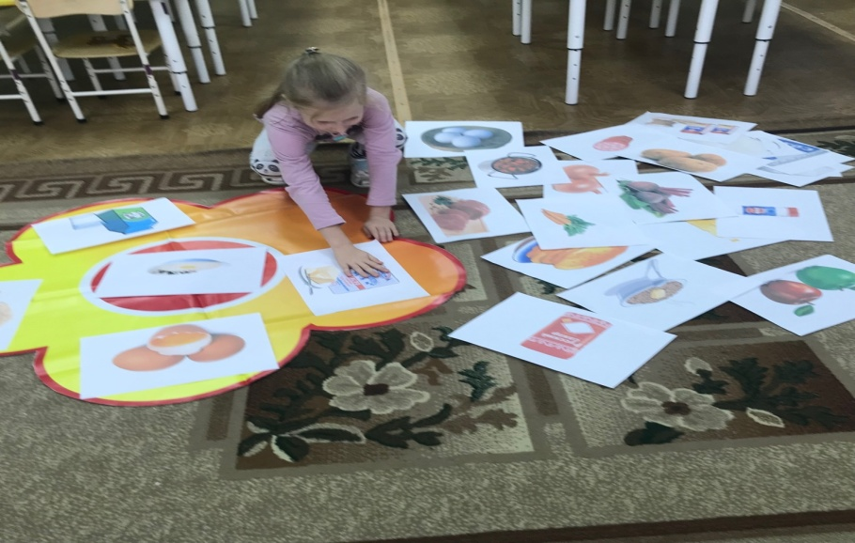
Напольная игра - ходилка «Путешествие в космос»
Цель: Данная игра направлена на формирование представлений о космическом пространстве, планетах «Солнечной системы». В процессе игры тренируются навыки устного счета, развивается творческое мышление, воображение, память, познавательная активность.
Описание: Напольное полотно представляет собой большой прямоугольник (3*2м) с изображением космического пространства с планетами, космическими телами и приветливыми инопланетянами и космонавтами. Игра приглашает детей путешествовать в космосе по цветным звездочкам.
Условия игры: Игроки выбирают фишки (кегли разных цветов) и ставят их на «старт». Для определения очередности хода, игроки бросают кубик, и тот игрок, у которого выпало большее количество очков, начинает ходить первым. Игроки по очереди бросают кубик и передвигают свою фишку по игровому полю на выпавшее на нем количество ходов. Побеждает в игре тот, кто первым доберется до «финиша». Иногда основные правила дополняются ходами-вопросами. При попадании фишки на поле с вопросом, зачитывается вопрос с карточки по теме.
Примерные вопросы: - Сколько всего планет вращается вокруг Солнца? - Место запуска ракеты? - Спутник планеты Земля? Одежда космонавта? Какую планету называют «красной» и почему? - Самая холодная планета? - Как зовут человека, который первым полетел в космос? - Профессия человека, который изучает звезды? - Самая большая звезда?
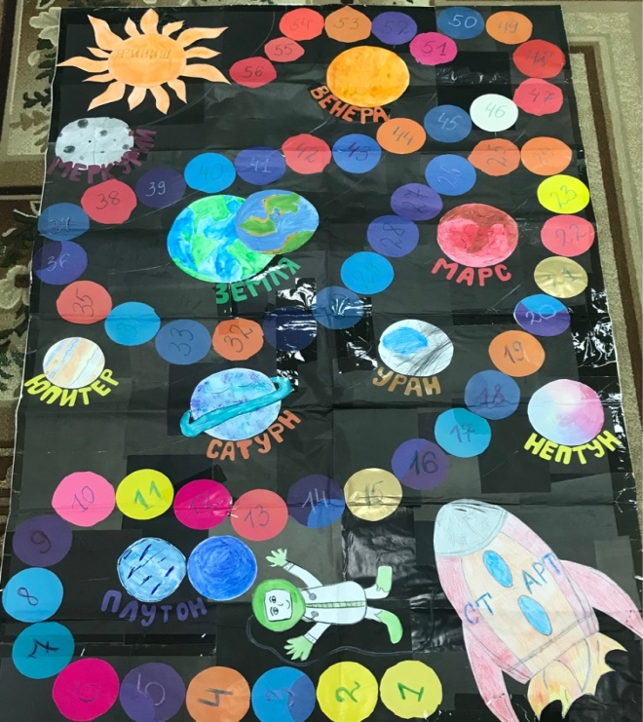
ИСПОЛЬЗУЕМАЯ ЛИТЕРАТУРА
- Алиева Т., Урадовских Г. Детская инициатива – основа развития познания, деятельности, коммуникации // Дошкольное воспитание. – 2015. – № 9.
- Бондаренко А.К. Воспитание детей в игре: Пособие для воспитателя дет. Сада/Сост. А. К. Бондаренко, - М.: Просвещение, 1983.
- Кожевникова Л.М. Карта детских инициатив / Л.М. Кожевникова – М.: Академия, 2009
- Кондрашова А. С. НАПОЛЬНЫЕ ИГРЫ И ЗАДАНИЯ ДЛЯ ДЕТЕЙ: пособие. – Красноярск: ООО РПБ «Амальгама», 2020.
- Короткова Н.А. Пути гибкого проектирования образовательного процесса / Н.А. Короткова – М.: Академия, 2008.
- Нищева Н.А. Воспитываем дошкольников самостоятельными / Н.А. Нищева // Сборник статей СПб: ДЕТСТВО-ПРЕСС, 2000.
- Собкин В.С., Казначеева К.Н. Игра ребенка – дошкольника глазами родителей. // Вестник Практической Психологии Образования. - 2009.
- Совместные игры делают семьи более счастливыми. Но где взять на них время? // Materinstvo.ru URL: https://materinstvo.ru/art/17957 (дата обращения: 08.04.2020).
- Сочеванова Е.А. Игровые упражнения и игры на асфальте. СПб.: ДЕТСТВО-ПРЕСС.
- Эльконин Д.Б. Психология игры. — М., 1978

